Министерство образования и науки Российской Федерации
Сибирский Федеральный университет

Лесосибирский педагогический институт - филиал
«Сибирского федерального университета»
Управление образования администрации г. Лесосибирска
МБУ «Межшкольный информационно-методический центр»
Факультет педагогики и психологии
Кафедра педагогики

ПРОГРАММА

IV Регионального фестиваля

«ПЕРВЫЕ ШАГИ В НАУКУ»

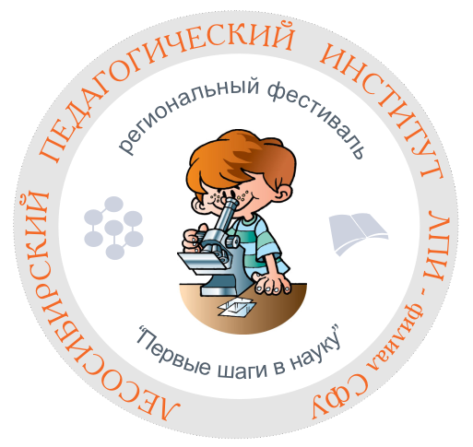

ЛЕСОСИБИРСК
2016
ОсновнАЯ целЬ и задачи фестиваля:

Цель организации и проведения IV Регионального фестиваля «Первые шаги в науку» (далее Фестиваль): является привлечение подрастающего поколения к исследовательскому поиску, популяризации достижений науки и фундаментального знания, создание условий для формирования интереса к педагогической профессии.

Задачи проведения Фестиваля:
- развитие творческой исследовательской активности детей в условиях северного региона;
-содействие формированию у детей представлений о современной научной картине мира;
-стимулирование у младших школьников интереса к фундаментальным и прикладным наукам;
-формирование у младших школьников навыков публичного выступления;
-популяризация лучших методических разработок по учебно-исследовательской работе младших школьников;
- ранняя профориентационная работа, направленная на формирование и развитие интереса к педагогической профессии.

ОРГАНИЗАЦИОННЫЙ КОМИТЕТ:

Председатель: кандидат педагогических наук, доцент, и.о. зав. кафедрой педагогики ЛПИ – филиала СФУ - З.У. Колокольникова;
Зам. председателя: Ю.А. Безруких, канд. экон. наук, доцент ответственный за научную работу и международную деятельность, зам председателя оргкомитета;
Со-председатель: О.Ю. Егорова, начальник управления образования Администрации г. Лесосибирска;
Члены оргкомитета: кандидат психологических наук, доцент, зам. директора по УР Т.Ю Артюхова; старший методист МБУ «Межшкольный информационно-методический центр» В.В. Сапронова; старший преподаватель кафедры педагогики Т.В. Газизова.
Ответственный секретарь: ассистент кафедры педагогики Т.А. Колесникова.

ТЕЛЕФОНЫ ОРГКОМИТЕТА: (39145) 6-00-11, 8-923-349-59-98, 8-983-150-35-61.
ЭЛЕКТРОННАЯ ПОЧТА: : takolesnikova@sfu-kras.ru

МЕСТО ПРОВЕДЕНИЯ:

Среда, 27 апреля 2016 г. – ЛПИ – филиала СФУ, главный корпус (Победы, 42)
Четверг, 28 апреля 2016 г. – ЛПИ – филиала СФУ, главный корпус (Победы, 42)

ПОРЯДОК РАБОТЫ КОНФЕРЕНЦИИ

27 апреля 2016 г.

Время | Мероприятия | Место проведения
13.30-16.00 | Работа экспертных групп | Ауд. 309, 315
14.00 | Открытие выставки  «Кинематографическое наследие России» в рамках конкурса детских художественных рисунков | Фойе главного корпуса

28 апреля 2016 г.

10.00- 10.30 | Регистрация участников | Фойе главного корпуса
10.30-11.00 | Открытие фестиваля | Ауд. 304
11.00-11.45 | «Шоу научных чудес» | Ауд. 304
11.45-13.00 | Работа секций конференции младших школьников «Я познаю мир» | Ауд. 302,304,307
13.00-13.30 | Кофе-пауза | 309
13.30-14.00 | Подведение итогов фестиваля Вручение сертификатов победителям и участникам фестиваля | Ауд.304

28 апреля 2016 года

10.00-10.30 – РЕГИСТРАЦИЯ УЧАСТНИКОВ ФЕСТИВАЛЯ (фойе главного корпуса ЛПИ - филиал СФУ (Победы, 42).

10.30 - 11.00 – ОТКРЫТИЕ ФЕСТИВАЛЯ (ауд.304, главный корпус ЛПИ - филиал СФУ (Победы, 42).
Приветствие участников Фестиваля:
1.Заместитель директора Лесосибирского педагогического института филиала Сибирского федерального университета – Артюхова Т.Ю., канд. психол. наук, доцент.
2. Зав. кафедрой педагогики – Колокольникова З.У., канд. пед. наук, доцент.
3. Выступление с докладом Безруких Ю.А. - канд. эконом. наук, доцент, ответственный за научную и международную деятельность.
11.00 - 11.45 «ШОУ НАУЧНЫХ ЧУДЕС» (Ауд. 304);

11.45-13.15 РАБОТА СЕКЦИЙ КОНФЕРЕНЦИИ «Я ПОЗНАЮ МИР» (Ауд. 302, 304, 307):

Секция № 1 «География Красноярского края» (ландшафты, реки, озера, заповедники, природные явления, животный и растительный мир)
(ауд. 304)
Руководитель секции: Митросенко С.В., канд. пед. наук, доцент
Секретарь секции: Майорова Г.Г., старший преподаватель кафедры педагогики.

Секция № 2 ««Кинематографическое наследие Красноярского края» (художественные и документальные фильмы о Сибири, Красноярском крае (история и современность)
(ауд. 307)
Руководитель секции: Колокольникова З.У., канд. пед. наук, доцент;
Секретарь секции: Газизова Т.В., старший преподаватель кафедры педагогики.

Секция № 3 «Увлекательный мир математики и информатики» (математические задачи, ребусы, софизмы, доказательства, графика)»
(ауд. 302)
Руководитель секции: Пеленков А.И., канд. пед. наук, доцент кафедры педагогики
Секретарь секции: Корчевская И.П. старший методист МБУ «Межшкольный информационно-методический центр».

13.00- 13.30 – Кофе-пауза. (Ауд. 309)

13.30-14.00 ПОДВЕДЕНИЕ ИТОГОВ ФЕСТИВАЛЯ. ВРУЧЕНИЕ СЕРТИФИКАТОВ ПОБЕДИТЕЛЯМ И УЧАСТНИКАМ ФЕСТИВАЛЯ (ауд.304, главный корпус ЛПИ - филиал СФУ (Победы, 42)

РАБОТА ВЫСТАВКИ «КИНЕМАТОГРАФИЧЕСКОЕ НАСЛЕДИЕ РОССИИ»
27 – 30 апреля 2016 г.

